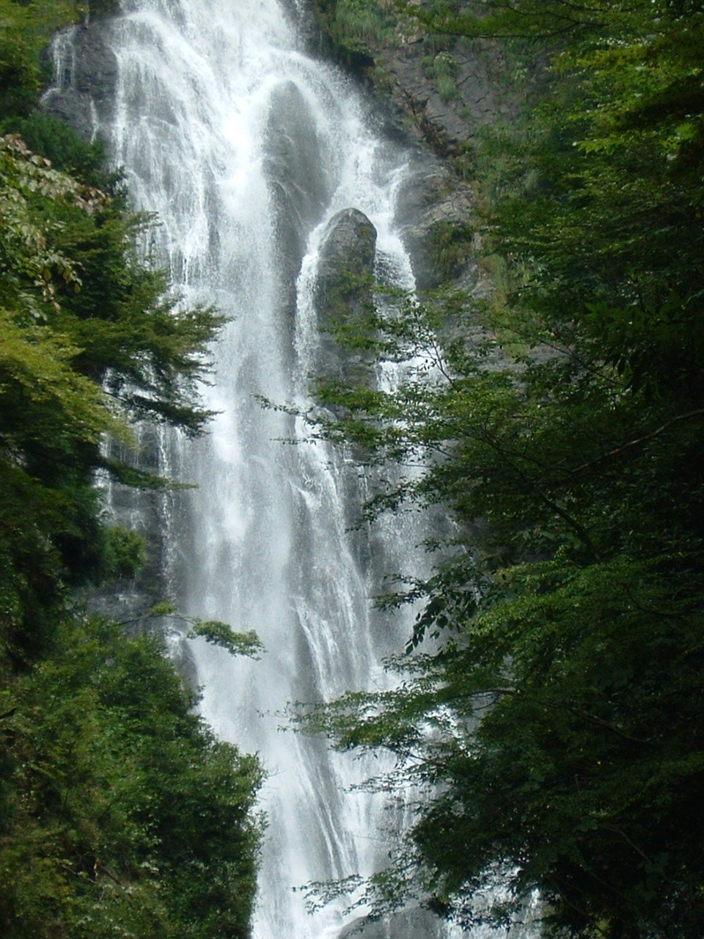
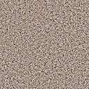

倉敷市玉島ＯＯＯＯＯＯ

西 廣 行行

